鲜品发货操作说明

【仓储】→【销售发货】

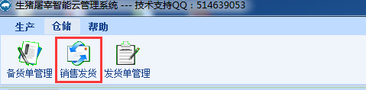

一 销售发货

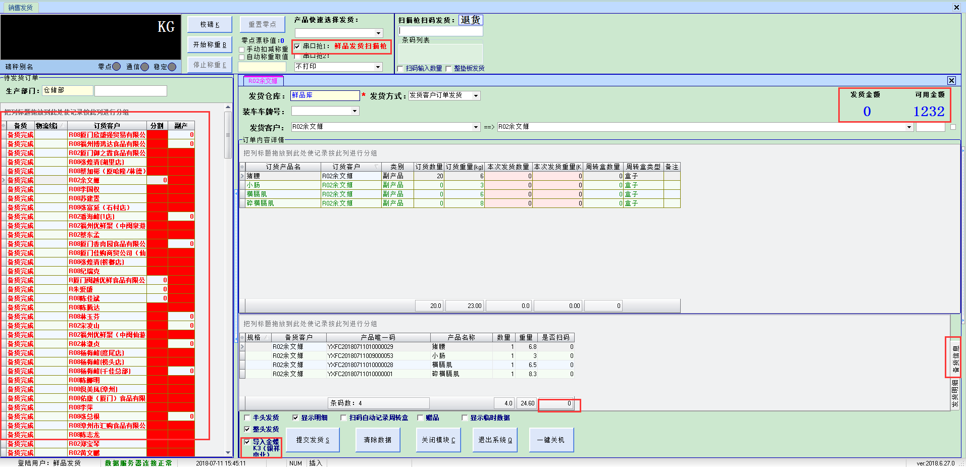

1. 串口扫描枪：选择已设置好的串口扫描枪。设置见文档{【系统】-6硬件设置操作说明}。
2. 订单列表：

①备货：备货完成，等待备货，正在备货三种状态。点击三角标志进行筛选。

②底色提示信息：黑色为等待备货或正在备货，绿色为备货完成，红色为发货完成。

③右键空白区域，选择【显示分割和副产订单】。

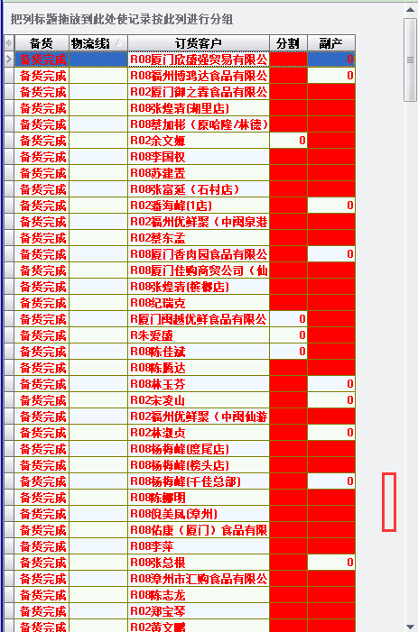

1. 信用管控：可用金额为客户账面余额，发货金额为本次发货金额，发货金额大于可用金额，需在弹框中输入账号密码确认发货，否则减货至发货金额小于等于可用金额，才可提交发货。
2. 导入K3：勾选数据导入金额K3,发货单导入K3生成销售出库单。
3. 条码丢失或损坏的情况下，备货明细中选中产品右键进行手动发货。

6.数据服务连接：数据服务器连接正常，数据可上传至服务器，若提示数据服务器连接失败，请检查网络，网络正常后提交数据。